K-средних (k-Means)
Суть: Заранее определяется сколько групп (кластеров) нужно создать (например, 3). Алгоритм случайно выбирает 3 точки-«центра» и распределяет всех остальных респондентов к ближайшему из них. Затем он сдвигает центры в реальный центр получившихся групп и повторяет распределение заново. Так продолжается до тех пор, пока центры не перестанут двигаться.
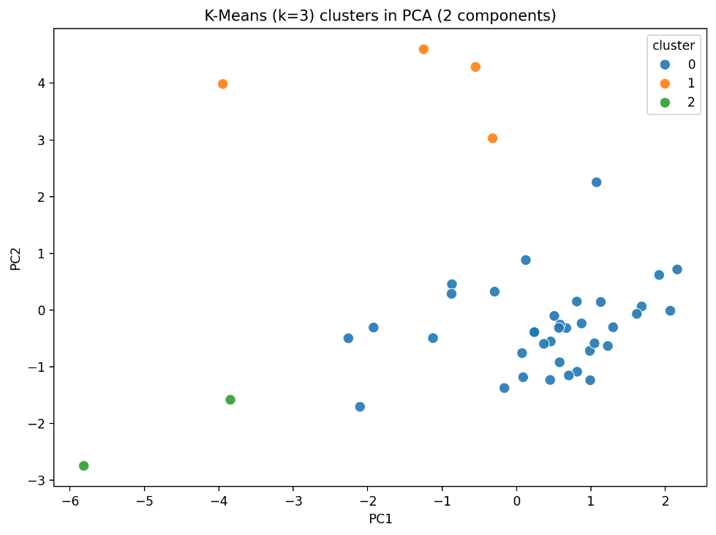

Иерархическая кластеризация
Суть: Алгоритм строит дерево (дендрограмму) сходств. В начале каждый респондент — отдельный кластер. Затем на каждом шаге два самых похожих кластера объединяются. Так продолжается, пока все не сольются в один большой.
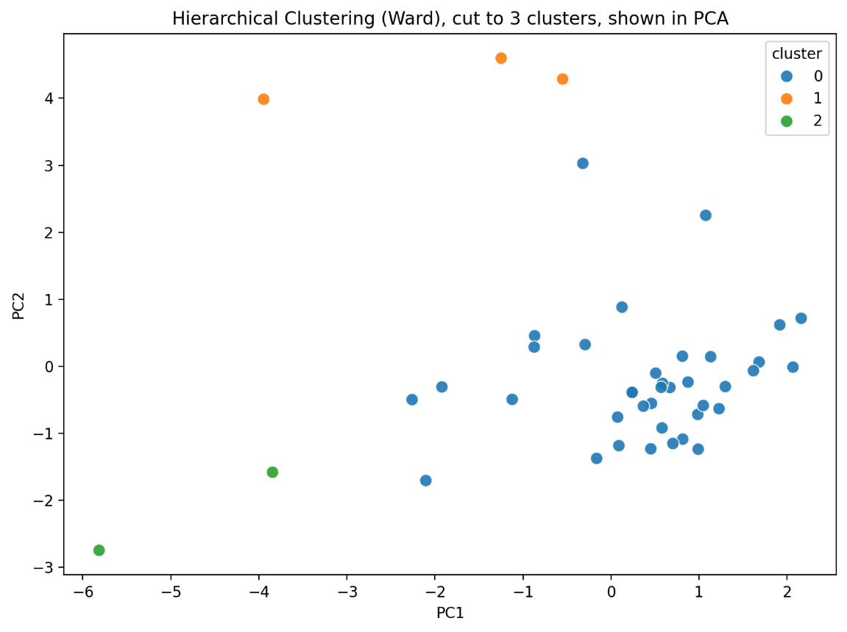

DBSCAN
Суть: Алгоритм ищет места, где точки расположены плотно. Он берёт одного респондента и смотрит, сколько других находится рядом с ним (в заданном радиусе eps). Если таких достаточно (больше min_samples), то все они образуют ядро кластера. Потом к ядру присоединяются соседи соседей. Точки, которые оказались в одиночестве в пустом месте, считаются шумом и не попадают ни в один кластер.

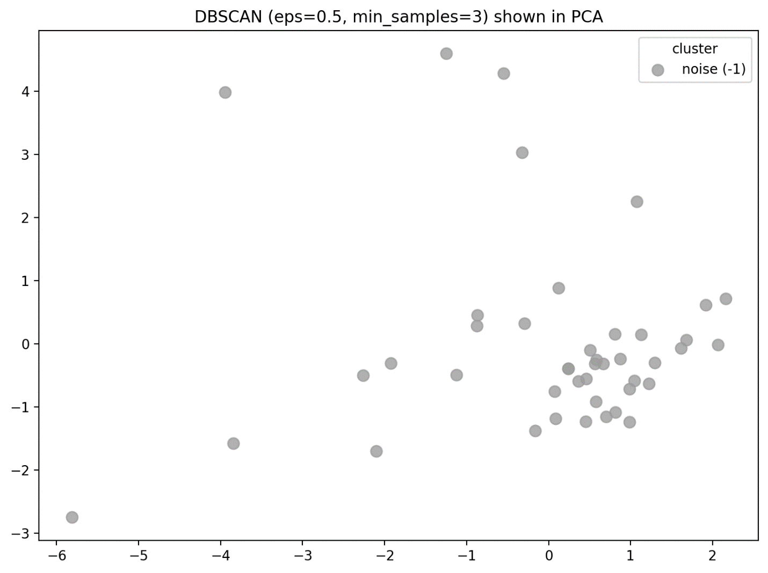

В результате кластеризации были выделены три устойчивые группы респондентов: «активные молодые пользователи» (47%), «прагматичные взрослые» (32%) и «скептики» (21%). Для первой группы приоритетными являются все игровые функции, для второй — инструменты отслеживания прогресса, третья группа требует минимального функционала и дополнительной мотивации

Логистическая регрессия
- Как работает: Это линейный алгоритм, который оценивает вероятность принадлежности объекта к одному из классов. Он ищет взвешенную сумму признаков и преобразует её в вероятность с помощью сигмоидной функции.
- Результат: Точность 67% (6 из 9 предсказаний верны). Модель неплохо определяет девушек (из 7 угадала 5, две ошибки), но парней предсказывает плохо: из двух угадала одного, одного пропустила. В целом, модель пытается разделить классы, но дисбаланс мешает.

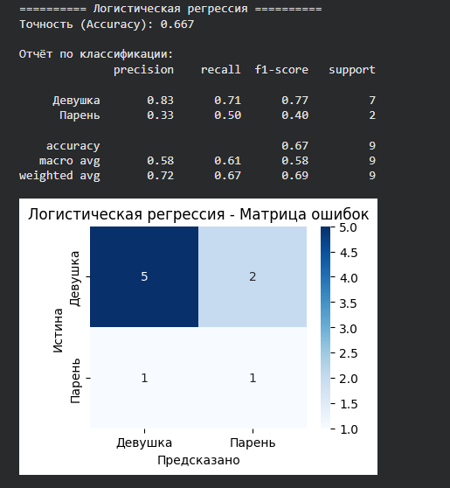

Дерево решений
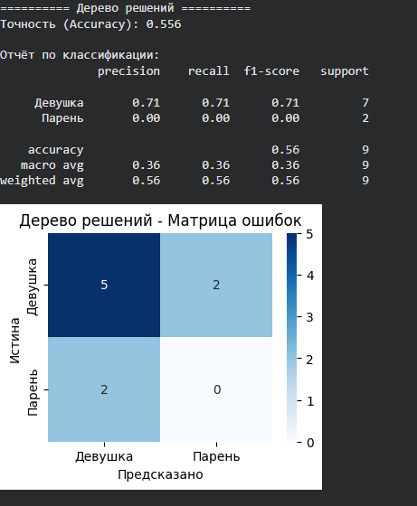
- Как работает: Строит древовидную структуру, где на каждом шаге данные делятся по одному признаку так, чтобы максимизировать чистоту групп. Глубина дерева была ограничена (5 уровней), чтобы избежать переобучения.
- Результат: Точность всего 56% (5 из 9 верных). Модель правильно определила 5 девушек, но обоих парней отнесла к девушкам. Фактически дерево не смогло выделить признаки, характерные для парней, и почти всегда предсказывает «девушка».

Случайный лес
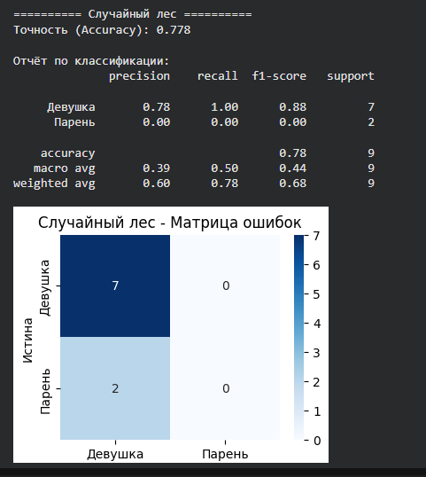
- Как работает: Ансамбль из множества деревьев решений, каждое обучено на случайной подвыборке данных и случайном наборе признаков. Итоговый прогноз — усреднение (или голосование) всех деревьев. Это повышает устойчивость и точность.
- Результат: Точность 78% (7 из 9 верных). Все 7 девушек предсказаны правильно, но оба парня ошибочно отнесены к девушкам. Фактически лес просто повторяет правило «все — девушки», что даёт точность 77.8% — максимально возможную при таком дисбалансе.
Сильный дисбаланс классов
В выборке девушек значительно больше, чем парней (примерно 3:1). Это основная причина, почему модели не могут научиться распознавать парней — им просто не хватает примеров.

Лучшая модель — случайный лес (78% точности), но она бесполезна для парней
Формально случайный лес показал наивысшую точность, но на самом деле он просто всегда отвечает «девушка». Для практической задачи (например, предсказать пол нового респондента) такая модель неэффективна — она никогда не определит парня.

Логистическая регрессия хотя бы пытается различать классы
Она единственная смогла угадать одного парня, но ценой двух ошибок на девушках. Это говорит о том, что линейные взаимосвязи в данных могут частично отражать различия, но для надёжного разделения нужно больше данных о парнях.
Код
# Удаляем служебные столбцы
cols_to_drop = ['ID', 'Время создания', 'Набрано баллов', 'Всего баллов', 'Результат теста']
df = df.drop(columns=[c for c in cols_to_drop if c in df.columns], errors='ignore')

# Преобразуем целевую переменную в числа
le = LabelEncoder()
y = le.fit_transform(df[TARGET_COLUMN])

# Удаляем целевую из признаков
X = df.drop(columns=[TARGET_COLUMN])

# Функция для шкалирования ответов "Да/Нет/Скорее да..."
def scale_answer(val):
if pd.isna(val):
return 0
s = str(val).strip()
if 'Да' in s and 'нет' not in s.lower():
return 3
elif 'Скорее да' in s or 'интересной форме' in s:
return 2
elif 'Скорее нет' in s:
return 1
elif 'Нет' in s:
return 0
else:
return 0

# Применяем ко всем текстовым колонкам, содержащим '?'
question_cols = [col for col in X.columns if '?' in col]
for col in question_cols:
X[col] = X[col].apply(scale_answer)

# Преобразуем возраст в числа
age_map = {'18-21': 1, '22-30': 2, '30+': 3}
if 'возраст' in X.columns:
X['возраст'] = X['возраст'].map(age_map).fillna(0)

# Преобразуем колонки с функциями (если есть текст - 1, иначе 0)
func_cols = [col for col in X.columns if col not in question_cols and col not in ['возраст']]
for col in func_cols:
X[col] = X[col].apply(lambda x: 1 if pd.notna(x) and str(x).strip() != '' else 0)

# Удаляем строки с пропусками (если остались)
X = X.dropna()
y = y[X.index] # синхронизируем

print(f"Размер данных: {X.shape}")
print(f"Количество классов: {len(le.classes_)} -> {le.classes_}")

# Разделение на обучающую и тестовую выборки
X_train, X_test, y_train, y_test = train_test_split(
X, y, test_size=0.2, random_state=42, stratify=y
)

# Создаём препроцессор (стандартизация всех числовых признаков)
numeric_features = X.select_dtypes(include=[np.number]).columns.tolist()
preprocessor = ColumnTransformer([
('num', StandardScaler(), numeric_features)
])

# Модели
models = {
'Логистическая регрессия': LogisticRegression(max_iter=1000, random_state=42),
'Дерево решений': DecisionTreeClassifier(max_depth=5, random_state=42),
'Случайный лес': RandomForestClassifier(n_estimators=100, random_state=42)
}

# Обучение и оценка
results = {}
for name, model in models.items():
print(f'\n========== {name} ==========')
pipeline = Pipeline([('preprocessor', preprocessor), ('clf', model)])
pipeline.fit(X_train, y_train)
y_pred = pipeline.predict(X_test)
acc = accuracy_score(y_test, y_pred)
results[name] = acc
print(f'Точность (Accuracy): {acc:.3f}')
print('\nОтчёт по классификации:')
print(classification_report(y_test, y_pred, target_names=le.classes_))

# Матрица ошибок
cm = confusion_matrix(y_test, y_pred)
plt.figure(figsize=(4,3))
sns.heatmap(cm, annot=True, fmt='d', cmap='Blues',
xticklabels=le.classes_, yticklabels=le.classes_)
plt.title(f'{name} - Матрица ошибок')
plt.xlabel('Предсказано')
plt.ylabel('Истина')
plt.show()

# Сравнение моделей
plt.figure(figsize=(8,5))
bars = plt.bar(results.keys(), results.values(), color=['#4e79a7', '#f28e2b', '#e15759'])
plt.title('Сравнение точности моделей')
plt.ylabel('Точность (Accuracy)')
plt.ylim(0,1)
for bar, acc in zip(bars, results.values()):
plt.text(bar.get_x() + bar.get_width()/2, bar.get_height() + 0.02,
f'{acc:.2f}', ha='center', fontsize=12)
plt.show()

# Важность признаков для случайного леса
rf_pipeline = Pipeline([('preprocessor', preprocessor),
('clf', RandomForestClassifier(n_estimators=100, random_state=42))])
rf_pipeline.fit(X_train, y_train)
rf_model = rf_pipeline.named_steps['clf']
importances = rf_model.feature_importances_
indices = np.argsort(importances)[::-1]

plt.figure(figsize=(10,6))
plt.title('Важность признаков (Случайный лес)')
plt.bar(range(len(importances)), importances[indices])
plt.xticks(range(len(importances)), [numeric_features[i] for i in indices], rotation=45, ha='right')
plt.tight_layout()
plt.show()

print("Готово! Все результаты получены.")

Статьи
- В современном бизнесе эффективность управления финансовыми и бухгалтерскими процессами является ключевым фактором успеха. Одним из наиболее популярных решений для автоматизации учета в России является платформа 1С. Разработка интегрированной системы учета на ее базе позволяет значительно оптимизировать бухгалтерские процессы, повысить их прозрачность и снизить вероятность ошибок.
Интегрированная система учета объединяет различные аспекты бухгалтерского и финансового учета в единую платформу. Это позволяет избежать дублирования данных, упростить процессы отчетности и анализа, а также обеспечить более высокую степень контроля за финансовыми потоками.

Основные преимущества интегрированной системы:
1. Автоматизация рутинных задач: Система берет на себя выполнение повторяющихся операций, таких как расчет заработной платы, начисление налогов и формирование отчетов.
2. Улучшение качества данных: За счет единой базы данных снижается вероятность ошибок, связанных с вводом и обработкой информации.
3. Ускорение процесса отчетности: Интегрированные решения позволяют быстро формировать необходимые отчеты и предоставлять их в установленный срок.
4. Анализ и прогнозирование: Системы на базе 1С предлагают мощные инструменты для анализа данных, что помогает принимать более обоснованные управленческие решения.
Этапы разработки интегрированной системы учета:
1. Анализ потребностей бизнеса
Первым шагом в разработке системы является детальный анализ потребностей компании. Необходимо понять, какие процессы требуют автоматизации, какие данные должны быть собраны и как они будут использоваться. Важно учесть специфику бизнеса и требования законодательства.
2. Проектирование систем
На основе собранной информации разрабатывается проект системы. Этот этап включает в себя выбор модулей 1С, которые будут использоваться, а также определение архитектуры системы. Важно предусмотреть возможность интеграции с другими системами, используемыми в компании (например, CRM или ERP).
3. Разработка и настройка
На этом этапе происходит непосредственная разработка системы. Специалисты по 1С настраивают необходимые модули, создают пользовательские интерфейсы и обеспечивают интеграцию с внешними системами. Важно проводить тестирование на каждом этапе, чтобы выявить и устранить возможные ошибки.
4. Обучение пользователей
После завершения разработки необходимо обучить сотрудников работе с новой системой. Это поможет минимизировать сопротивление изменениям и ускорить процесс внедрения.
5. Поддержка и доработка
Внедрение системы — это не финальная точка, а начало нового этапа. Необходима постоянная поддержка пользователей, а также доработка системы по мере изменения бизнес-процессов или законодательства.
Разработка интегрированной системы учета на базе 1С — это эффективный способ оптимизации бухгалтерских процессов. Она позволяет не только сократить затраты времени и ресурсов, но и повысить качество принимаемых управленческих решений. В условиях постоянно меняющегося рынка наличие такой системы становится важным конкурентным преимуществом для компаний всех размеров.

- В условиях современной экономики, где скорость и точность управления финансами становятся критически важными, многие компании обращаются к автоматизации бухгалтерских процессов. Одним из наиболее эффективных решений является разработка интегрированной системы учета на базе 1С. Эта платформа предоставляет мощные инструменты для автоматизации и оптимизации всех аспектов бухгалтерского учета.
Интегрированная система учета позволяет объединить различные функции и процессы в единое целое. Это значительно упрощает управление данными, уменьшает количество ошибок и повышает оперативность работы. Основные преимущества такой системы включают:
Множество компаний уже оценили преимущества интегрированных систем учета на базе 1С. Например, торговые организации смогли сократить время на обработку заказов и улучшить управление запасами благодаря автоматизации учета. В производственных компаниях это позволило снизить затраты на производство и повысить точность расчетов.
Разработка интегрированной системы учета на базе 1С — это не просто шаг к автоматизации бухгалтерских процессов, но и стратегическое решение, которое может значительно повысить эффективность бизнеса. В условиях растущей конкуренции наличие такой системы становится необходимым условием для успешного управления финансами и достижения устойчивого роста компании. Инвестируя в автоматизацию, организации получают возможность сосредоточиться на стратегических задачах и улучшении качества обслуживания клиентов.

- Разработка интегрированной системы учета на базе 1С для оптимизации бухгалтерских процессов представляет собой аналитический взгляд на потенциал унификации данных и автоматизации регламентированных операций в рамках платформы 1С:Предприятие. В современных условиях фрагментация информационных потоков между финансовым, налоговым, управленческим учётом и кадровой службой усложняет контроль над финансовыми потоками и снижает эффективность формирования управленческих решений. Главная идея анализа сводится к тому, что единая информационная база способна не только устранить дублирование данных, но и обеспечить согласование регистров, документов и проводок на протяжении всей цепочки бизнес-процессов, что сокращает время обработки документов и минимизирует риск ошибок.
Системный подход предполагает разделение архитектуры на слои: данные, бизнес-логика и интерфейс. В рамках единой базы стремятся синхронизировать справочники контрагентов, номенклатуры, проекты и бюджеты, чтобы каждый модуль — финансовый, налоговый, управленческий и кадры — опирался на общую модель данных. Интеграционные механизмы включают регламентированные обмены между модулями, а также внешние сервисы, такие как банковские выписки и налоговые сервисы. Важным элементом анализа становится обеспечение качества данных: валидность проводок, дедупликация записей, контроль целостности связей между документами и регистрами, а также аудит изменений для соблюдения требований регуляторов и повышения прозрачности отчетности.
Стратегии внедрения могут варьироваться: от полной миграции на единую конфигурацию до модульной интеграции с централизованной шиной обмена, или их гибридного сочетания. Каждая из стратегий имеет свои плюсы и риски. Полная интеграция обеспечивает непрерывную целостность данных и упрощает аудит аудит, но требует значительных затрат на миграцию и риск зависимостей от одной платформы. Модульная архитектура с центральной шиной обмена повышает гибкость и снижает риск крупномасштабной миграции, однако требует более сложного управления консистентностью справочников и регистров. Гибридный подход, ориентированный на пилотные участки, позволяет быстро получить первые результаты и снизить начальные инвестиции, но требует планирования масштабирования и устранения «швов» на переходах между модулями.
Методология анализа эффективности опирается на внедрение KPI и сравнительный взгляд на сценарии до и после реализации интегрированной системы. В качестве примеров KPI можно рассмотреть время цикла обработки документа, долю автоматизированных операций, точность данных и скорость формирования регламентированной отчетности. На практике очерченные рамки анализа свидетельствуют о том, что прозрачность и управляемость финансовых потоков существенно возрастают за счёт унифицированной модели данных, что, в свою очередь, содействует улучшению управленческой отчетности и аудита.
Практические выводы указывают на существенные преимущества единой базы: снижение ошибок, ускорение процессов и повышение адаптивности к изменяющимся регламентам. Однако они подчеркивают необходимость стратегического планирования, управляемого внедрения и активного участия бизнес-подразделений на этапе сбора требований и тестирования. В перспективе развитие аналитической составляющей и расширение интеграций с ERP/CRM системами могут усилить конкурентные преимущества, обеспечить более глубокий прогноз и сценарное моделирование, а также поддержать более прозрачную и предсказуемую финансовую среду.

Автоматизация и оптимизация бухгалтерского учета являются одними из ключевых направлений современного бизнеса, позволяющими повысить эффективность управления финансовыми потоками и сократить вероятность ошибок. В условиях стремительного развития технологий и роста объёмов данных использование специализированных программных решений становится неотъемлемой частью успешной деятельности любой компании. Автоматизация бухгалтерии подразумевает применение программных систем, которые способны выполнять рутинные задачи, такие как ввод данных, подсчет налогов, формирование отчетности и контроль финансовых операций. Это позволяет значительно сократить время, затрачиваемое на обработку информации, и снизить человеческий фактор, который часто приводит к неверным расчетам и ошибкам.

Оптимизация процессов бухгалтерского учета начинается с анализа имеющихся методов работы и выявления узких мест, которые готовые программные продукты могут улучшить или устранить. К примеру, автоматизация позволяет настроить интеграцию различных систем — от управления запасами до кадрового учета — что обеспечивает единое информационное пространство. Благодаря этому данные обновляются в реальном времени, а бухгалтеры получают доступ к актуальной и точной информации для принятия решений. Современные системы также часто оснащены механизмами искусственного интеллекта, которые помогают выявлять аномалии, предупреждать мошенничество и готовы адаптироваться под изменяющиеся законодательные нормы.

Внедрение автоматизированных решений значительно облегчает создание бухгалтерской и налоговой отчетности, делая процесс быстрее и менее затратным. Вместо ручного сбора данных и многократной проверки можно использовать единый цифровой источник информации, что минимизирует ошибки и снижает риск штрафов при проверках. Кроме того, автоматизация позволяет сосредоточиться на аналитической работе, а не на рутинных операциях, что способствует более глубокому пониманию финансового состояния компании и выявлению точек для экономии или инвестирования.

Не менее важным аспектом является улучшение контроля и прозрачности. Автоматизированные системы ведут подробные журналы операций, что обеспечивает полную прослеживаемость всех финансовых действий. Это облегчает аудит и внутренний контроль, а также повышает доверие со стороны инвесторов и контролирующих органов. В итоге компания получает инструмент, который не только упрощает выполнение текущих задач, но и способствует стратегическому развитию.

Однако автоматизация и оптимизация бухгалтерского учета требуют грамотного подхода к выбору и внедрению программных продуктов. Важно учитывать специфику бизнеса, объемы операций, требования законодательства и уровень квалификации персонала. Процесс адаптации может сопровождаться необходимостью обучения сотрудников и постепенного перехода от старых методов к новым технологиям. Тем не менее, выгоды, получаемые от внедрения автоматизации, значительно превосходят затраты на ее внедрение и поддержку.

В заключение стоит отметить, что автоматизация и оптимизация бухгалтерского учета — это не только способ повысить эффективность работы бухгалтерии, но и стратегический шаг, направленный на улучшение финансового управления компанией. Современные технологии позволяют сделать учет более точным, быстрым и прозрачным, что положительно сказывается на общем состоянии бизнеса и его конкурентоспособности в долгосрочной перспективе.

- Одним из популярных программных решений для учета и управления является 1С. Часто пользователям необходимо экспортировать данные из 1С в формат, совместимый с Microsoft Excel, для дальнейшего анализа, отчетности или обработки информации. В данной статье рассмотрим основные методы и рекомендации по экспорту данных из 1С в Excel.
Excel – это мощный инструмент для работы с данными, который предоставляет широкие возможности для анализа, визуализации и отчетности. Экспорт данных из 1С в Excel позволяет:
- Упрощение анализа данных: Пользователи могут использовать функции Excel для фильтрации, сортировки и анализа данных.
- Создание отчетов: Excel предоставляет множество инструментов для построения графиков и диаграмм, что облегчает представление информации.
- Обмен данными: Формат Excel является стандартом для обмена данными между различными системами и пользователями.
Способы экспорта данных из 1С
Существует несколько способов экспортировать данные из 1С в Excel. Рассмотрим наиболее распространенные из них:
Использование встроенных функций 1С
1С предоставляет встроенные инструменты для экспорта данных. Для этого необходимо открыть нужный отчет или документ, затем:
- Выбрать пункт меню «Экспорт» или «Сохранить как».
- Указать формат файла (Excel, CSV и др.).
- Выбрать место для сохранения файла.
Этот способ прост и удобен, однако может иметь ограничения по количеству экспортируемых данных и доступным форматам.
Использование обработки
В 1С можно создать обработку, которая будет выполнять экспорт данных. Это более гибкий способ, так как позволяет настроить структуру данных и форматирование. Процесс создания обработки включает:
- Открытие конфигуратора 1С.
- Создание новой обработки и написание кода для выборки и экспорта данных.
- Использование объектов Excel для создания и форматирования таблиц.
Данный метод требует знаний программирования на языке 1С, но предоставляет больший контроль над процессом экспорта.
Использование внешних инструментов
Существует множество внешних инструментов и библиотек, которые позволяют интегрировать 1С с Excel. Например, можно использовать ODBC-драйверы для подключения к базе данных 1С и извлечения данных напрямую в Excel. Это позволяет работать с большими объемами данных и автоматизировать процесс.

Рекомендации по экспорту данных
- Проверяйте данные: Перед экспортом убедитесь, что данные корректны и не содержат ошибок.
- Оптимизируйте структуру: Если вы экспортируете большие объемы данных, оптимизируйте структуру таблиц для удобства работы в Excel.
- Используйте фильтры: При экспорте данных используйте фильтры, чтобы избежать избыточной информации и сосредоточиться на необходимых данных.
Экспорт данных из 1С в формате, совместимом с Excel, является важной задачей для многих пользователей. Знание различных методов и подходов к экспорту позволяет эффективно управлять данными и использовать их для анализа и отчетности. Независимо от выбранного способа, важно учитывать требования бизнеса и специфические нужды пользователей, чтобы процесс экспорта был максимально удобным и эффективным.

